Зоопарк
(Е.М. Косинова)

Жил-был на свете Язычок, и захотел он пойти в зоопарк. А вместе с ним отправимся и мы: будем изображать всех животных, которых язычок встретит.
Вот пришел Язычок в зоопарк и видит, что в пруду сидит кто-то огромный, как гора, и рот широко открывает. Это был… бегемот. Давай и мы превратимся в бегемотиков и будем широко открывать рот.
Бегемотики
Рот пошире открываем,
В бегемотиков играем:
Широко раскроем ротик,
Как голодный бегемотик.
Закрывать его нельзя,
Да пяти считаю я.
А потом закроем рот-
Отдыхает бегемот.
О. Перова

Посмотрел Язычок на бегемотиков и только хотел дальше отправиться, как слышит: ква-а-а, ква-а-а. Это были… Правильно, лягушки. Давай изобразим, как лягушки улыбались.

Лягушки
Подражаем мы лягушкам:
Тянем губы прямо к ушкам.
Вы сейчас тяните губки –
Я увижу ваши зубки.
Мы потянем – перестанем
И нисколько не устанем.

Идет Язычок дальше. Ой, кто это такой большой, с длинным носом? Да это же… слон! Давай покажем какой у слона хобот!

Слон
Буду подражать слону!
Губы «хоботком» тяну.
А теперь их отпускаю
И на место возвращаю.

Полюбовался Язычок слоном и пошел к другой клетке. А там никого нет, только длинный резиновый шланг валяется посередине. Но вдруг шланг зашевелился, и Язычок увидел, что это… змея. Давай изобразим змею!

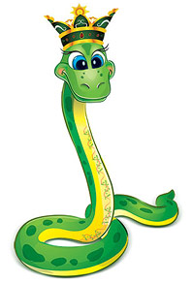
Змея
Подражаем мы змее,
С ней мы будем наравне:
Высунем язык и спрячем,
Только так, а не иначе.

Понаблюдал Язычок за змейкой и пошел дальше. Видит, лошадка детей катает. Захотел и сам прокатиться: «Лошадка, покатаешь меня?» А лошадка отвечает: «Конечно!» Сел Язычок на лошадку, крикнул «но!» и поскакал. Давай покажем, как Язычок катался на лошадке.
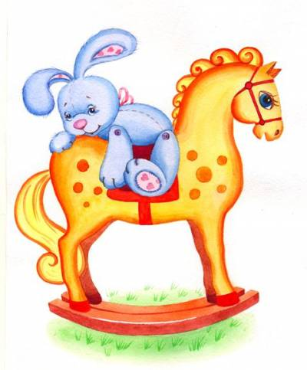
Лошадка
Я – веселая лошадка,
Темная, как шоколадка.
Язычком пощелкай громко –
Стук копыт услышишь звонкий.

Покатался Язычок, слез с лошадки и вдруг увидел себя в зеркале: «Ах, какой я стал лохматый! Наверное, очень быстро на лошадке мчался! Надо причесаться!» Достал Язычок расческу и начал причесываться. Давай покажем как он это делал.

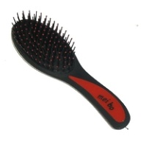
Расческа
С волосами я дружу,
Их в порядок привожу.
Благодарна мне прическа.
А зовут меня… расческа.

Привел Язычок себя в порядок и вдруг подумал: а не пора ли ему идти домой? Надо узнать который час. Покажи, как работают часики!
Часики
Тик-так, тик-так.
Язычок качался так,
Словно маятник часов.
Ты в часы играть готов?

Узнал Язычок который час. К сожалению, было уже поздно: пора возвращаться домой. А подарок маме? Купил Язычок несколько воздушных шариков и стал из надувать, но, к сожалению, некоторые из них полопались. Покажи, как Язычок надувал шарики.

Шарики
Я надул воздушный шарик.
Укусил его комарик.
Лопнул шарик. Не беда!
Новый шар надую я.

